Щоби не трапилося пожежі…

Дорогі діти, зараз багато часу ви проводите удома: навчаєтеся, допомагаєте батькам у господарських справах, відпочиваєте. Можуть виникнути різні ситуації, зокрема небезпечні для вашого життя і здоров’я. Щоби їх не допустити, треба пам’ятати деякі правила. Пропоную вам їх пригадати!

1. Розгляньте, будь ласка, малюнки та знайдіть помилки, яких припустилися персонажі! З’єднайте малюнок і твердження.

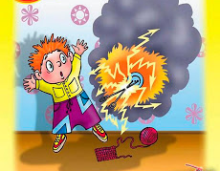 | Не можна одночасно вмикати в одну розетку кілька електроприладів!
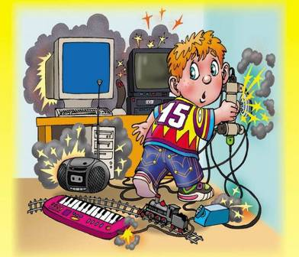 | Не можна гратися з сірниками!
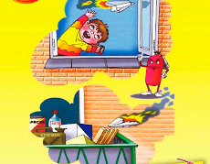 | Не можна засовувати металеві предмети (ножиці, спиці, шпильки, голки та інше) у розетку!
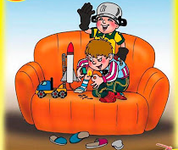 | Не можна розводити вогонь (або гратися з вогнем!) біля легкозаймистих речовин (бензин, лак, спирт та інші)!
І ще: можна користуватися тільки справними електроприладами, вмикати й вимикати їх треба тільки сухими руками! Не залишайте без нагляду увімкнені електроприлади!

2. Розгляньте малюнки! У чому криється небезпека у цих випадках?
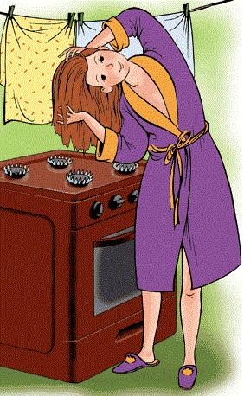
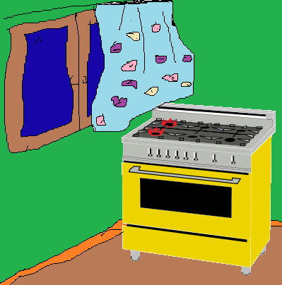
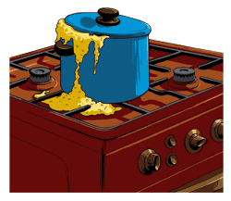

Газовою плитою треба користуватися правильно!
Залишати без нагляду страви на плиті, запалені конфорки чи сушити над відкритим вогнем волосся – небезпечно!

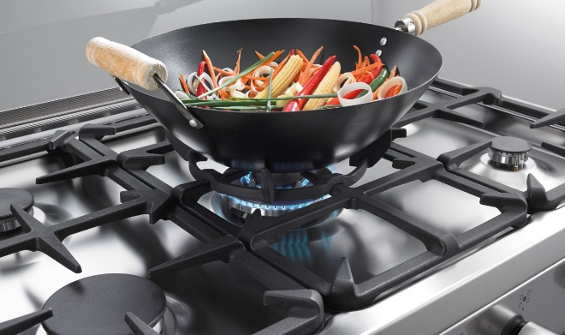
3. А чи вмієте ви правильно вмикати газову плиту? У якій з колонок послідовність дій записана правильно? І чи ІІ?

І  а) Перед запалюванням перевіряю, чи всі конфорки закриті.  б) Запалюю сірник.  в) Відкриваю кран конфорки.  г) Підпалюю газ. | ІІ  а) Перед запалюванням перевіряю, чи всі конфорки закриті.  б) Відкриваю кран конфорки.  в) Запалюю сірник.  г) Підпалюю газ.

Сподіваюся, ви вибрали першу колонку. Запам’ятайте: спочатку запалюють сірник, а потім відкривають кран конфорки!

4. Іноді трапляється, що у квартирі відчувається запах газу. Важливо діяти правильно у цій ситуації. Пригадуєте правила? Перевірте себе! Нижче подані рекомендації. Серед них є помилкові й навіть небезпечні. Знайдіть неправильні й повторіть правильні!

1. Увімкну світло та перевірю, чи закриті конфорки газової плити.
2. Викличу службу газу за телефоном 108.
3. Перекрию газовий кран.
4. Відчиню вікна на кухні і в кімнатах, щоби провітрити приміщення.
5. Чекатиму в квартирі на прибуття працівників служби газу.
6. Якщо конфорки газової плити закриті, запалю сірник та перевірю ним по газовій трубі, де витік газу.
7. Викличу службу газу за телефоном 104.
8. Не вмикатиму світло, не запалюватиму сірники через небезпеку вибуху у загазованому приміщенні.
9. Чекатиму на приїзд працівників служби газу на дворі.

Звичайно, «рекомендації» 1, 2, 5 і 6 – неправильні!
Ще раз повторіть і запам’ятайте 3, 4, 7, 8, 9!

5. Запам’ятайте: з невеликою пожежею можна впоратися самотужки. Тільки зберігайте спокій!

Загорілося сміття у відрі – залий його водою.

Горить рушник, фіранка на кухні – залий їх водою.
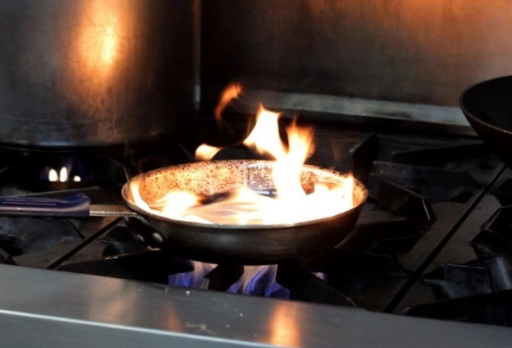

Спалахнула олія на сковорідці – накрий кришкою. Заливати водою не можна!

Горить електроприлад
(телевізор, комп’ютер та інше):
– відімкни від мережі
(можна обмотати руку сухою ганчіркою і висмикнути вилку з розетки!);
– не заливай водою;
– закидай піском, землею з горщиків кімнатних рослин, пральним порошком, якщо нема нічого іншого – накрий щільною тканиною (тільки не синтетичною!).

6. Якщо почалася пожежа у кімнаті:

1. На початковій стадії займання треба припинити доступ кисню: не відчиняти вікна; використати пісок, шматки грубої тканини, вогнегасник, воду.
2. Якщо загасити не вдалося, то:
– не ховайся у шафах, під ліжком, у ванні;
– повідом за номером 101;
– не відчиняй вікна;
– вийди з приміщення, закривши рот вологою ганчіркою;
– тримайся ближче до стін і підлоги, коли виходиш із задимленого приміщення.

Сподіваюся, що з вами усе буде гаразд! Бережіть себе й близьких!

Телефон рятувальної служби –101!

Підготувала вихователь Ю. Микосянчик.

